Ne Yemeli

1180606805 Celal Uğur Koçan

\* Mobil uygulamanın amacı kullanıcının seçtiği malzemelere göre yemek önermesi

\* Uygulama yapımı için gerekli bilgiyi Udemy sitesinden Atıl samancıoğlu Android Studio dersini izleyerek edindim.

\* Bu uygulamayı Android Studio da Java Kodları ile yazdım

ANA SAYFA

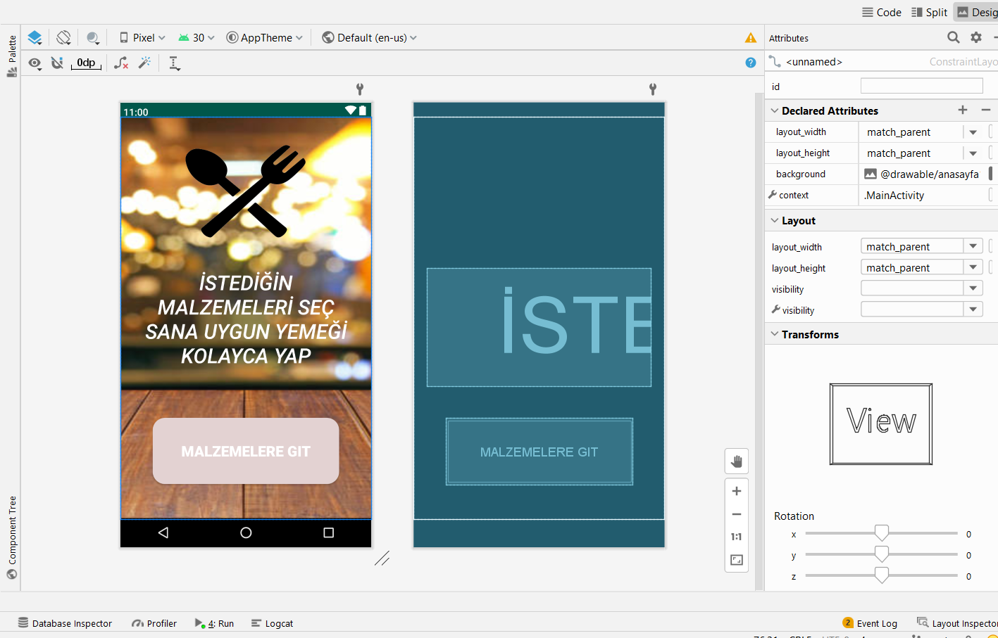

* İlk olarak bir adet button ve textView ekledim ve gerekli olan constraint lerini ayarladım
* Yazı tipini ve button özelliklerini drawable klosöründe yeni bir .xml dosyası oluşturarak gerekli olan editini orada yaptım.
* İnternetten hazır olarak bulduğum arkaplan fotoğrafını ekledim
* Button a main klosöründen “İntent” aracılığıyla materials klosörüne geçiş sağladım

MALZEMELER

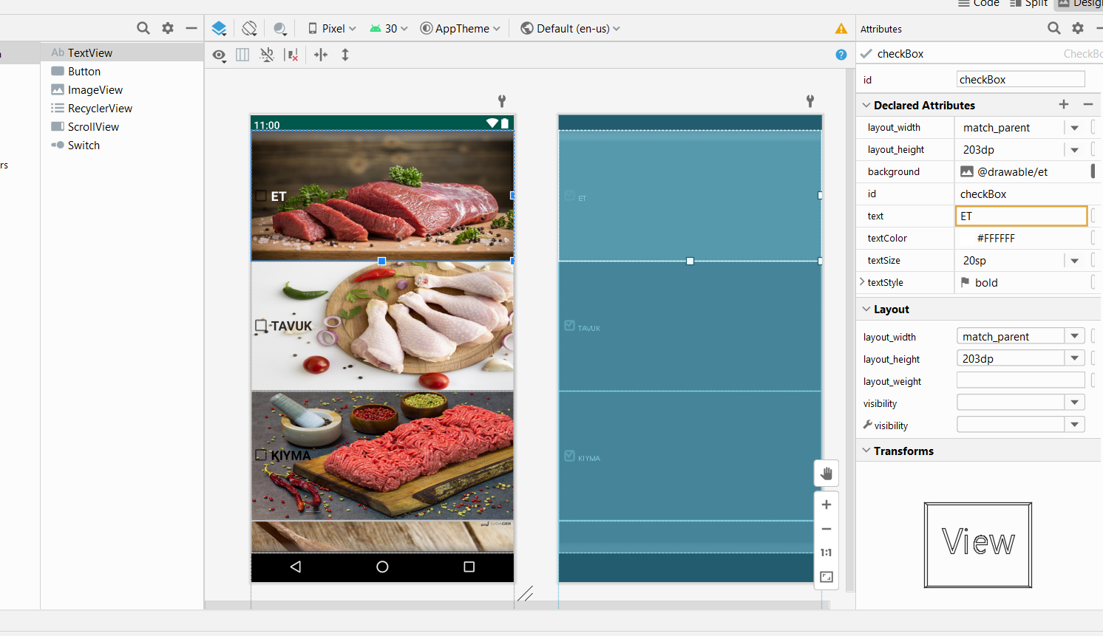

* İlk olarak scroll özelliği için sayfayı kaplıyacak şekilde ScrollView atadım
* İçine 22 adet checkBox yerleştirdim. Gerekli olan boyutlandırmalarını ve arkaplanlarını ayarladım
* Sayfanın sonuna button yerleştirip Loyaut verdikten sonra materials.java da intent vererek yemek sayfasına geçişini sağladım
* Materials.java da tüm checkbox ları tanımlayıp seçilen check box a göre yemek yazdırması için if bloğunu kullandım

KartGörünümü

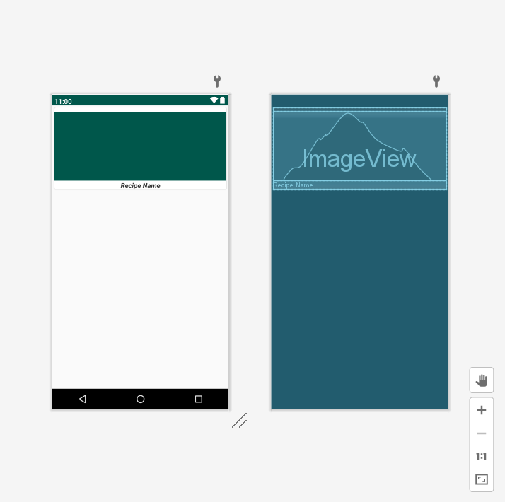

* Yeni bir Java dosyası oluşturdum
* Kart görünümü için gerekli olan ImageView ve TextView u yerleştirdim
* Burada elde etmek istediğim eklenen yemeğin fotoğrafı ve ismi gözükmesiydi

TARİF

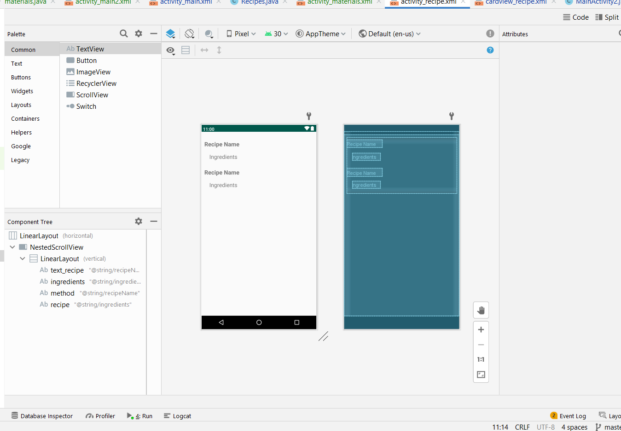

* Tarif için Tekrardan java dosyası oluşturdum
* LinearLoyaut içerine scroll özelliği atadım
* TextView lara gerekli id leri verdim

TARİF AKTİVİTESİ

* Tüm tarifler için gerekli olan fotoğraf, tarif şekli, tarifin adı ve tarif için gerekli malzemeler için tek tek yazmak yerine yeni bir java dosyası oluşturdum
* Yemek listesine yeni bir eleman eklendiğinde soracağı soruları kartgörünümü ve tarifteki textView ve ImageView larla eşleştirdim
* Constractor vererek her eklediğim tarif için benden istemesi gereken özellikleri atadım
* Buttonlar da makyaj işlemini gerçekleştirmediğimde gerekli sorunun Values klosöründe hazır temadan dolayı olduğunu buldum ve noActionbar ile düzelttim
* Java malzemeler dosyasında

if (checkBox.isChecked()){  
 {  
  
  
  
 }

özelliğini kullanarak check edildiği zaman tarif eklenmesini için uğraştım ve bu sorunu çözemedim

* Gerekli kişilere ve internet aracılığı ile sorunu farklı diller dahil olmak üzere araştırdım ama maalesef çözemedim
* Uygulamayı android cihazımı yönetici moduna aldıktan sonra çalıştırdım

MAİN 2

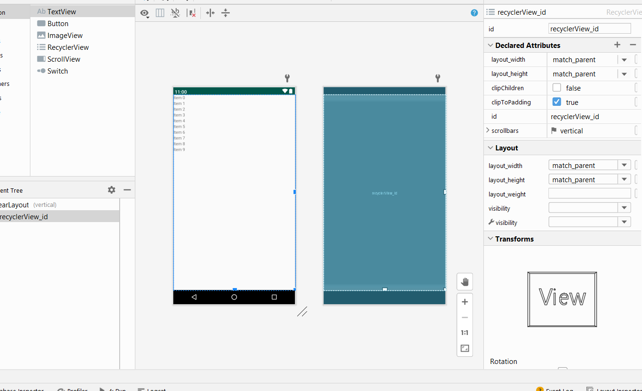

* RecyclerView oluşturarak liste görünümü elde etmeye çalıştım
* Gerekli olan margin leri verdim ve lüslemesini loyaut klosöründe ayarladım
* Main dosyasında liste tanımladım ve listeye yemekleri ekledim
* findViewById kullanarak gerekli eşleştirmeleri de sağladıktan sonra uygulamayı bitirdim

KARŞILAŞTIĞIM SORUNLAR

* intent sorunu yaşadım ve bu sorunun çözümünü internet aracılığı ile manifest dosyasında olduğunu buldum
* Gradle syc hatası aldım. Sorunu Project Structure den android plugin versiyon ve gradle verdiyonu değiştirerek çözdüm